3.5. Chuẩn hoá thang đo và xây dựng điểm trụ (pillar-level construction)
Trọng tâm phương pháp của DII-Core nằm ở việc biến các chỉ báo dị thang đo thành một hệ trục chung, sao cho việc cộng gộp không làm mất ý nghĩa so sánh xuyên quốc gia. Luận văn áp dụng chuẩn hoá z-score theo cách gộp toàn giai đoạn (pooled standardization) cho từng chỉ báo lõi, nghĩa là trung bình và độ lệch chuẩn được ước lượng trên toàn bộ quan sát country–year trong giai đoạn 2015–2022 (sau các biến đổi cần thiết), rồi dùng cùng một cặp tham số này để chuẩn hoá cho mọi năm. Cách làm này đặt toàn bộ panel lên cùng một thang tham chiếu, giúp so sánh theo thời gian mang ý nghĩa “dịch chuyển so với phân phối toàn kỳ” thay vì chỉ phản ánh biến động nội bộ từng năm.
Bảng 3.7. Tham số chuẩn hoá pooled (mean/std) cho 6 chỉ báo DII-Core.
Chỉ báo | Biến đổi trước chuẩn hoá | Mean pooled | Std pooled
IT.NET.USER.ZS | Không | 59.1712 | 28.0750
IT.CEL.SETS.P2 | Không | 107.8280 | 39.3350
IT.NET.BBND.P2 | Không | 15.3878 | 14.9884
IT.NET.SECR.P6 | log(1+x) | 1.8376 | 0.5223
SE.SEC.ENRR | Không | 90.5432 | 25.6032
SE.TER.ENRR | Không | 49.8052 | 29.2354
Bảng 3.8. Quy tắc tổng hợp điểm trụ và điểm DII-Core (missingness rules).
Thành phần | Quy tắc tính điểm
Pillar: Access & Adoption | Mean(IT.NET.USER.ZS_z, IT.CEL.SETS.P2_z) nếu có ≥1 chỉ báo không thiếu.
Pillar: Infrastructure Capacity | Mean(IT.NET.BBND.P2_z, IT.NET.SECR.P6_z) nếu có ≥1 chỉ báo không thiếu.
Pillar: Human Capital | Mean(SE.SEC.ENRR_z, SE.TER.ENRR_z) nếu có ≥1 chỉ báo không thiếu; DII-Core z = mean(3 pillars) nếu có ≥2 trụ khả dụng.
Bảng 3.9. Tham số quy đổi thang 0–100 (p01/p99 của DII-Core z).
Tham số | Giá trị | Số quan sát z khả dụng
p01 / p99 (pooled, 2015–2022) | -1.7983 / 1.4129 | 1667
3.6. Phân cụm quốc gia và profiling (typology, không phải validity)
Phân cụm được dùng như công cụ diễn giải để hình thành typology quốc gia theo cấu trúc ba trụ của DII-Core, không được coi là bằng chứng validity. Vector đặc trưng của mỗi quốc gia được lấy từ trung bình 2015–2022 của ba trụ.
Luận văn dùng song song hierarchical Ward và k-means; k được cân nhắc bằng silhouette (k-means) và “largest jump” trên linkage distances (Ward). Mọi nghiệm k phải thoả ràng buộc: cụm nhỏ nhất ≥ 3% số quốc gia trong mẫu phân cụm.
Hình 3.6. Heatmap tỷ lệ quan sát không thiếu theo năm và chỉ báo DII-Core.
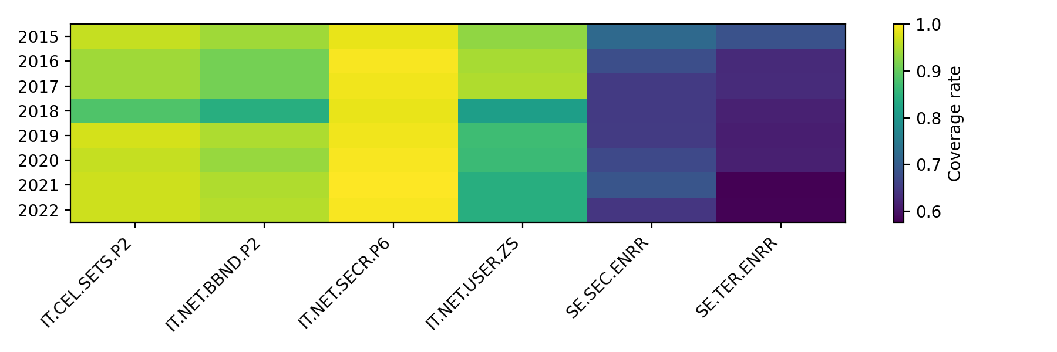
3.7. Robustness checks: độ bền cấu trúc thứ hạng dưới các đặc tả hợp lý
Robustness checks được thiết kế để kiểm tra độ nhạy của thứ hạng quốc gia trước các lựa chọn chuẩn hoá và điều kiện dữ liệu hợp lý. Thước đo chính là Spearman và các thống kê dịch chuyển thứ hạng tuyệt đối.
Bảng 3.10. Tóm tắt robustness checks.
Kiểm tra | Spearman (rank) | Median |Δrank| | Tỷ lệ |Δrank|>10 | Ghi chú mẫu
C1_pre_vs_post | 0.9781 | 6 | 0.255 | Pre vs post
C2_minmax_vs_baseline | 0.9877 | 5 | 0.181 | Baseline vs min–max
C3_strictmissing_vs_baseline | 0.9937 | 3 | 0.102 | Coverage baseline=0.968; strict=0.865
3.8. Benchmark validation: kiểm định hội tụ với chỉ số ngoại sinh
Convergent validity được kiểm tra bằng đối sánh với EGDI, NRI và MCI theo các năm chồng lấp. Spearman rank correlation là thước đo chính; Pearson báo cáo bổ trợ.
Bảng 3.11. Tương quan đối sánh DII-Core với EGDI/NRI/MCI.
Benchmark | n | Spearman (rank) | Pearson (score)
EGDI_2022 | 772 | 0.8600 | 0.8468
NRI_2022 | 521 | 0.9172 | 0.8939
MCI_2021 | 677 | 0.9446 | 0.9403
Bảng 3.12. Bootstrap 95% CI cho tương quan đối sánh (500 mẫu lặp).
Benchmark | Metric | n | Ước lượng | CI 95%
EGDI_2022 | Spearman(rank) | 772 | 0.8600 | 0.8335 – 0.8821
EGDI_2022 | Pearson(score) | 772 | 0.8468 | 0.8181 – 0.8717
NRI_2022 | Spearman(rank) | 521 | 0.9172 | 0.9019 – 0.9284
NRI_2022 | Pearson(score) | 521 | 0.8939 | 0.8792 – 0.9092
MCI_2021 | Spearman(rank) | 677 | 0.9446 | 0.9368 – 0.9513
MCI_2021 | Pearson(score) | 677 | 0.9403 | 0.9326 – 0.9467
Hình 3.7. Quan hệ mức điểm giữa DII-Core và EGDI.
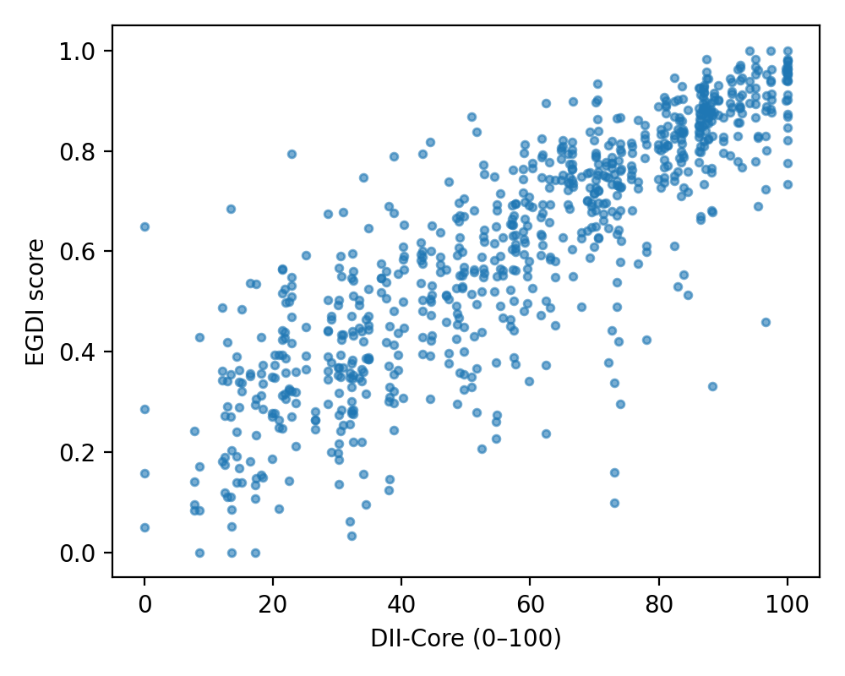
Hình 3.8. Quan hệ mức điểm giữa DII-Core và NRI.
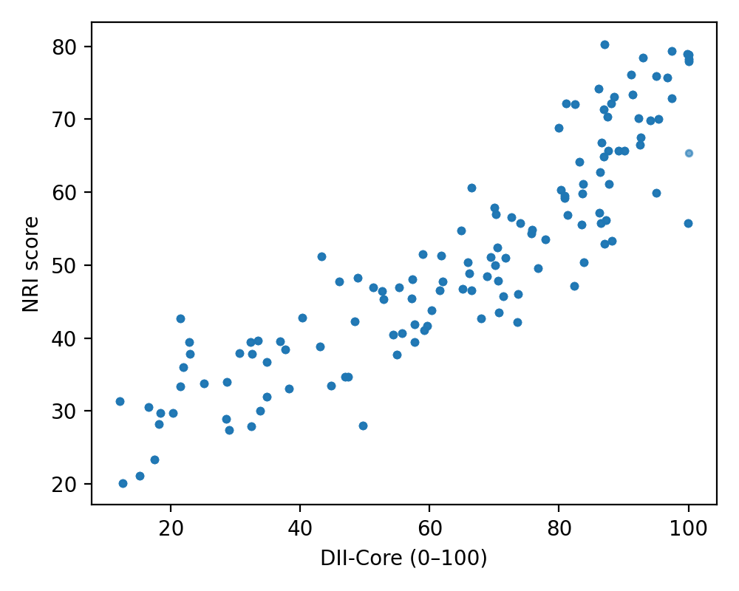
Hình 3.9. Quan hệ mức điểm giữa DII-Core và MCI 2021.
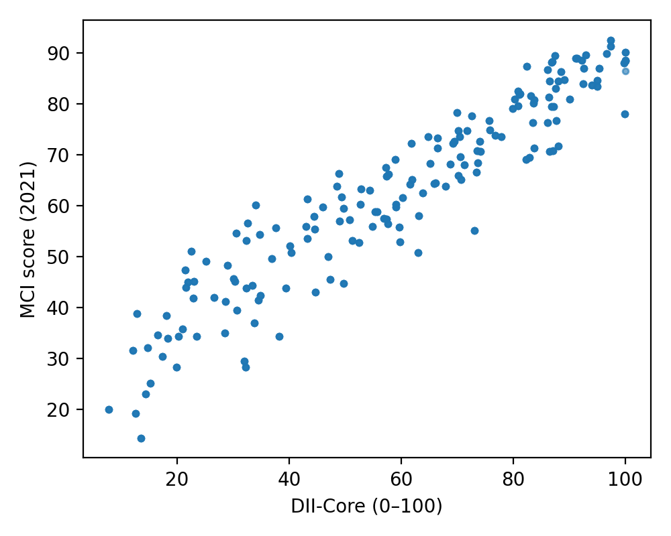
Rank gap được định nghĩa thống nhất là (benchmark rank − DII rank). Dấu của rank gap được diễn giải theo quy ước này.
Bảng 3.13. Top 10 outliers theo |rank gap| giữa DII-Core và EGDI (2022).
Quốc gia | Rank DII (2022) | Rank rank_egdi_2022 | Rank gap | |gap|
Libya | 68 | 713 | 645 | 645
St. Kitts and Nevis | 22 | 615 | 593 | 593
Dominica | 64 | 641 | 577 | 577
Palau | 100 | 676 | 576 | 576
Tuvalu | 121 | 678 | 557 | 557
Comoros | 167 | 723 | 556 | 556
Mauritania | 159 | 715 | 556 | 556
Iraq | 127 | 683 | 556 | 556
Marshall Islands | 154 | 708 | 554 | 554
Guinea-Bissau | 168 | 720 | 552 | 552
Bảng 3.14. Top 10 outliers theo |rank gap| giữa DII-Core và NRI (2022).
Quốc gia | Rank DII (2022) | Rank rank_nri_2022 | Rank gap | |gap|
Pakistan | 186 | 89 | -97 | 97
Malawi | 203 | 119 | -84 | 84
India | 145 | 61 | -84 | 84
Rwanda | 182 | 101 | -81 | 81
Madagascar | 195 | 120 | -75 | 75
Bảng 3.15. Top 10 outliers theo |rank gap| giữa DII-Core và MCI (2021).
Quốc gia | Rank DII (2022) | Rank rank_mci_2021 | Rank gap | |gap|
Samoa | 160 | 97 | -63 | 63
Papua New Guinea | 183 | 125 | -58 | 58
Jordan | 135 | 78 | -57 | 57
Uganda | 187 | 132 | -55 | 55
Guatemala | 164 | 109 | -55 | 55
3.9. Statistical audit theo tinh thần JRC/OECD: độ tin cậy, bất định và độ nhạy
Statistical audit nhằm kiểm tra chất lượng nội tại và độ bền kết luận của DII-Core trước bất định dữ liệu và lựa chọn mô hình hoá hợp lý, bao gồm audit tables theo năm, độ nhất quán nội tại và ảnh hưởng quan sát đơn lẻ.
Bảng 3.16. Cronbach’s alpha theo năm (6 chỉ báo lõi, listwise deletion).
Năm | n (complete cases) | Cronbach’s alpha
2015 | 127 | 0.9224
2016 | 115 | 0.9116
2017 | 116 | 0.9114
2018 | 109 | 0.8987
2019 | 113 | 0.8702
2020 | 111 | 0.8737
2021 | 110 | 0.8836
2022 | 108 | 0.8775
Bảng 3.17–3.19 trích top 10 leave-one-out influence theo |Δ| của tương quan đối sánh.
Bảng 3.17. LOO influence top 10 (EGDI).
Quốc gia | Δ tương quan (LOO) | |Δ|
St. Kitts and Nevis | 0.003958 | 0.003958
Monaco | 0.003217 | 0.003217
Libya | 0.002954 | 0.002954
Libya | 0.002761 | 0.002761
Rwanda | 0.002563 | 0.002563
Dominica | 0.002330 | 0.002330
Libya | 0.001970 | 0.001970
Micronesia, Fed. Sts. | 0.001826 | 0.001826
Korea, Dem. People's Rep. | 0.001679 | 0.001679
Antigua and Barbuda | 0.001624 | 0.001624
Bảng 3.18. LOO influence top 10 (NRI).
Quốc gia | Δ tương quan (LOO) | |Δ|
Greece | 0.001101 | 0.001101
Greece | 0.001101 | 0.001101
Greece | 0.001101 | 0.001101
Greece | 0.001101 | 0.001101
India | 0.000973 | 0.000973
India | 0.000973 | 0.000973
India | 0.000973 | 0.000973
India | 0.000973 | 0.000973
Trinidad and Tobago | 0.000727 | 0.000727
Trinidad and Tobago | 0.000727 | 0.000727
Bảng 3.19. LOO influence top 10 (MCI).
Quốc gia | Δ tương quan (LOO) | |Δ|
Libya | 0.000912 | 0.000912
Libya | 0.000912 | 0.000912
Libya | 0.000912 | 0.000912
Libya | 0.000912 | 0.000912
Uzbekistan | 0.000533 | 0.000533
Uzbekistan | 0.000533 | 0.000533
Uzbekistan | 0.000533 | 0.000533
Uzbekistan | 0.000533 | 0.000533
Costa Rica | 0.000421 | 0.000421
Costa Rica | 0.000421 | 0.000421

